小型社交网络系统设计与实现

一、项目背景
数字化时代，社交网络已成为人们生活中不可或缺的一部分。本项目旨在通过《数据结构》课程中图结构的相关知识，设计并实现一个小型社交网络系统，模拟用户之间的社交关系，并运用图遍历、最小生成树、最短路径等算法解决社交网络中的一些实际问题，从而加深对图结构及其算法的理解和应用能力。通过该项目，学生可以全面地应用图结构及其相关算法，提高对《数据结构》课程知识的理解和应用能力。

二、功能需求
- 系统输入
输入用户规模（如20个）和用户基本信息（如编号，姓名，密码，年龄等）和用户关联矩阵，矩阵中实际值表示用户的亲密度，如聊天频率，共同兴趣爱好等（说明，在此问题中，认为亲密度是相互的，即该关联矩阵是对称矩阵）。
例子：表1和图1给出了一个用户规模为8的社交网络相关数据。
表1：用户信息表
编号 | 姓名 | 密码 | 年龄
20250621 | AlexWhite | a1B2c3D4 | 25
20250622 | EmmaClark | x9Y8z7W6 | 30
20250623 | JackBrown | m5N4p3Q2 | 22
20250624 | SophiaLee | d7E6f5G4 | 28
20250625 | MichaelKing | r3S2t1U0 | 35
20250626 | OliviaWu | b9C8d7F6 | 24
20250627 | DanielGreen | k2L1m0N9 | 29
20250628 | AvaJones | p4Q3r2S1 | 27
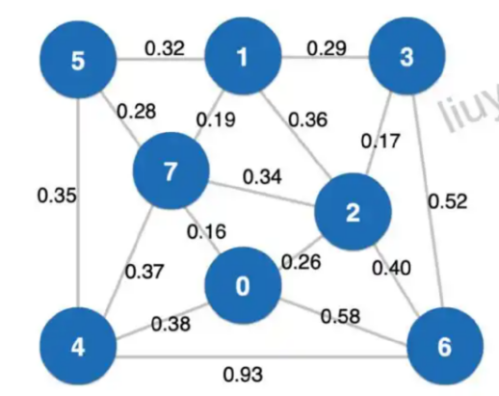
图1：用户之间亲密关系表
任务说明：
- 用户数大于10个。
- 初始用户信息存储在文件中。
- 构建一个非稀疏的连通图，节点之间的权值（表示用户之间的亲密度）使用随机函数生成（0，1）之间的值。
- 为了便于后续算法实现，本题目规定图中弧上的权值越小，亲密度越高。
- 用户管理
- 记录用户的规模和用户基本信息。
- 好友关系管理
- 用户可以添加好友、删除好友，系统使用图结构来表示用户之间的好友关系，节点为用户，边表示好友关系，边上的权值表示关系的亲密度。
- 图遍历应用
- 实现深度优先搜索（DFS）和广度优先搜索（BFS）算法，用于遍历用户的好友关系网络。即通过 DFS或BFS构建网络中所有用户之间的关系。
- 给定合适的K值，利用BFS算法找出与某个用户距离为k的所有用户。
- 最小生成树应用
- 构造最小生成树。在实际中需求中，以最小的 “代价”将所有用户连接成一个紧密的群体。使用最小生成树算法（如普里姆算法或克鲁斯卡尔算法）找出一个子图，使得所有用户都通过好友关系连接起来，且亲密度权重之和最小。
- 输出生成的最小生成树。
- 最短路径应用
- 输出任意两个用户之间的最短路径：采用弗洛伊德算法实现最短路径。（权值之和最小为计算标准）
- 输入两个用户名，采用迪杰斯特拉算法返回这两个用户之间的最短路径及路径长度。（权值之和最小为计算标准）

三、数据结构设计（参考）
- 用户结构体：用于存储用户的基本信息，如用户名、密码、年龄等。
typedef struct User {
char ID[10];
char username[20];
char password[20];
int age;
// 其他可能的用户信息
} User;
- 图的邻接矩阵表示：使用二维数组来表示用户之间的好友关系，矩阵中的元素表示两个用户之间是否有好友关系以及亲密度权重。
#define MAX_USERS 100 //社交网络中最大用户数
typedef struct Graph {
float adjMatrix[MAX_USERS][MAX_USERS];
int numUsers;
} Graph;

- 图的邻接表表示（可选，用于辅助实现图遍历算法）：每个用户节点对应一个链表，链表中存储该用户的所有好友节点及其亲密度权重。
typedef struct Edge {
int to; //指向朋友节点
float weight;
struct Edge *next;
} Edge;

typedef struct AdjListNode {
User user;
Edge *head;
} AdjListNode;

typedef struct AdjList {
AdjListNode list[MAX_USERS];
int numUsers;
} AdjList;

四、任务要求
- 所有用户数据要求存储在文件中。
- 设计一个简单的界面，用以显示该关系图，并设计简单的菜单，便于交互操作。
- 完成功能需求所对应的各项要求。
- 完成课程报告。

